编译原理实验报告



实验三、 词法分析实验报告

姓 名： 梁浩铂
班 级： 计算机21-1
学 号： 20211401206
任课教师： 蒋天夫

2024年 4月 18日

目录
一、实验目的 3
二、实验内容 3
三、实验环境 7
四、数据准备 7
五、词法分析器程序设计描述 7
六、词法分析器程序实现展示 7
七、实验结果及分析 8
八、实验心得体会 8

一、实验目的
理解词法分析在整个编译过程中的作用，掌握词法分析的基本原理及运行过程，并实现一个简单的词法分析器

二、实验内容
根据给定的编程语言文法（见下表），编写一个简单的词法分析器，要求该词法分析器读入指定的待分析源代码后，以“(单词/符号编码 , 单词/符号)”的格式，依次输出该源代码中所有的单词与符号。
语言文法：单词与符号分为五类——保留字、标识符、常数、运算符、界符，分类及编码的具体详情见下列各表。
保留字：
单词/符号 | 编码 | 正规式
begin | beginsym | begin
end | endsym | end
input | inputsym | input
output | outputsym | output
if | ifsym | if
then | thensym | then
else | elsesym | else
elif | elifsym | elif
do | dosym | do
while | whilesym | while
break | breaksym | break
var | varsym | var
and | andsym | and
or | orsym | or
not | notsym | not
true | truesym | true
false | falsesym | false
标识符：
单词/符号 | 编码 | 正规式
<标识符> | ident | (字母)(字母|数字)*
常数：
单词/符号 | 编码 | 正规式
<常数> | digit | (数字)(数字)*
运算符：
单词/符号 | 编码 | 正规式
+ | plus | +
- | minus | -
* | times | *
/ | divide | /
% | mod | %
= | becomes | =
== | eql | ==
!= | neq | !=
< | lss | <
<= | leq | <=
> | gtr | >
>= | geq | >=
界符：
单词/符号 | 编码 | 正规式
( | lparen | (
) | rparen | )
[ | lbracket | [
] | rbracket | ]
{ | lcurbkt | {
} | rcurbkt | }
, | comma | ,
. | period | .
输入样例：
begin
var a = 6
if a%2 != 0
then a=a+1
else a=a-1
end
输出样例：
(beginsym , begin)
(varsym , var)
(ident , a)
(becomes , =)
(digit , 6)
(ifsym , if)
(ident , a)
(mod , %)
(digit , 2)
(neq , !=)
(digit , 0)
(thensym , then)
(ident , a)
(becomes , =)
(ident , a)
(plus , +)
(digit , 1)
(elsesym , else)
(ident , a)
(becomes , =)
(ident , a)
(minus , -)
(digit , 1)
(endsym , end)
注：本次实验会进行大量的字符串处理及查表操作，建议各位同学使用C++、Java或python语言完成作业，不建议使用C语言。

三、实验环境
Windows或Linux系统，gcc 7.3.0，g++ 7.3.0，Java JDK 1.8，Python 3.6(以上编译器\解释器均可使用更高版本)。

四、数据准备
data文件夹下的三个txt文件，为本次实验中需要进行词法分析的源程序代码数据。

五、词法分析器程序设计描述
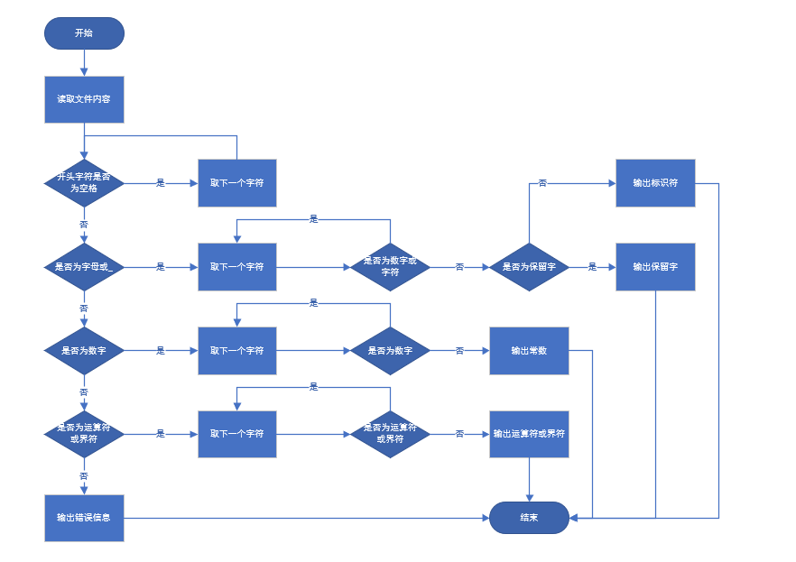

六、词法分析器程序实现展示
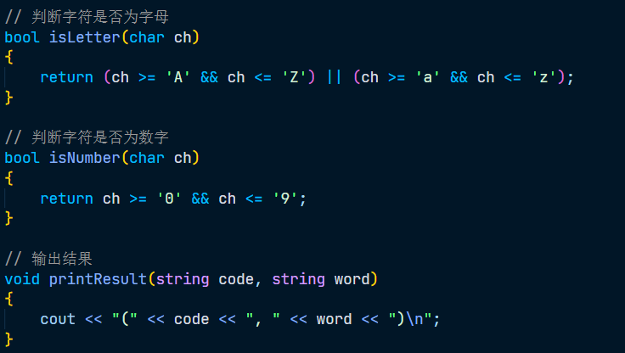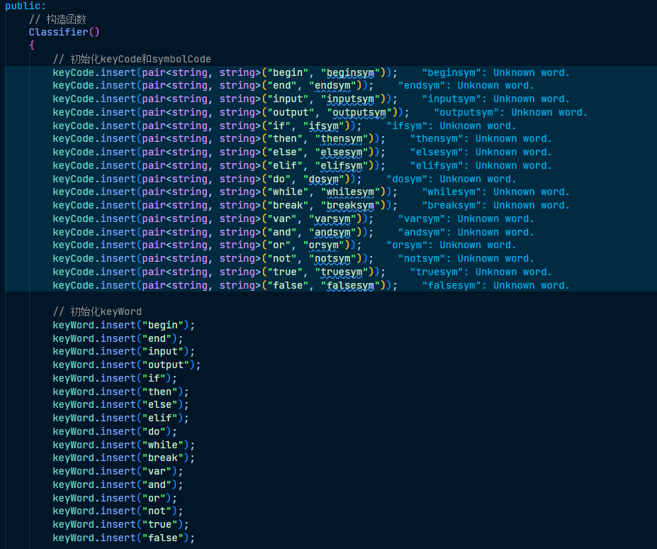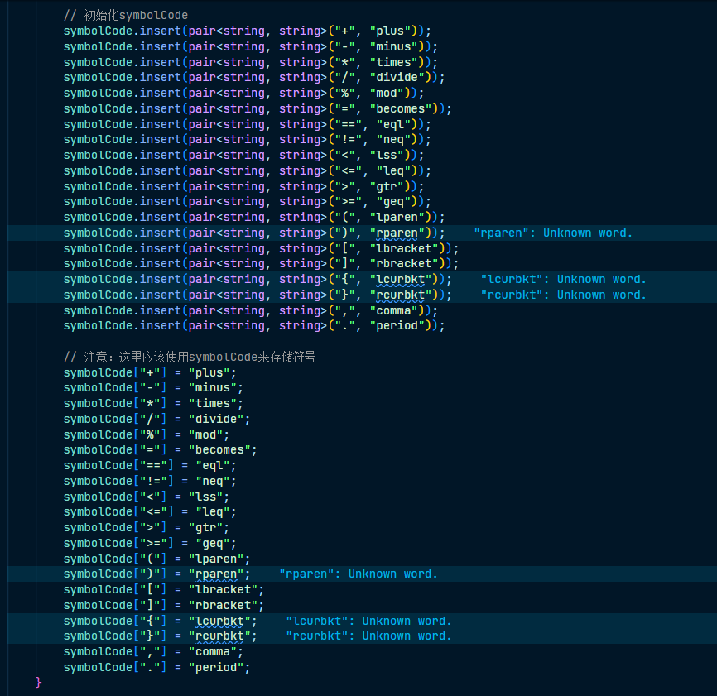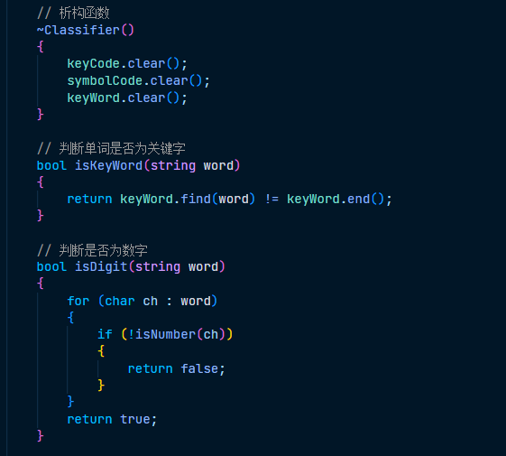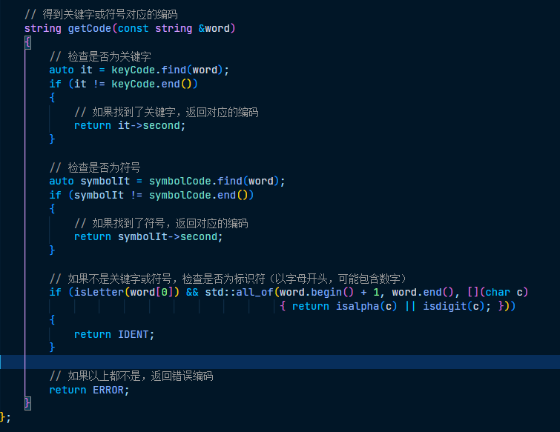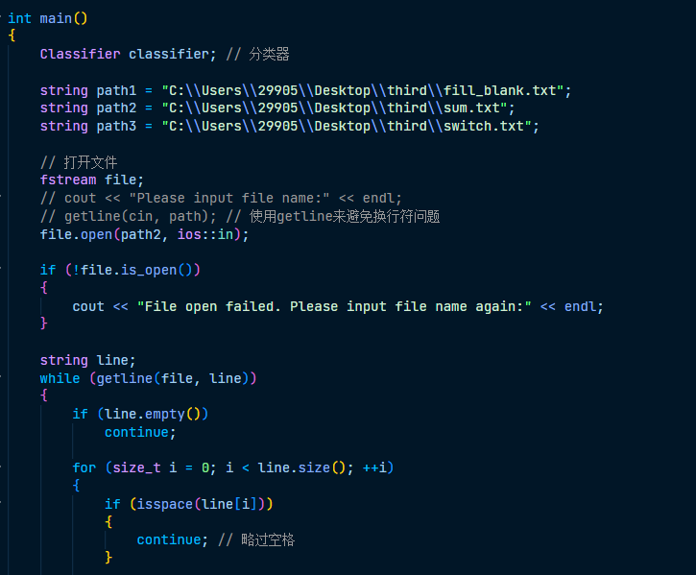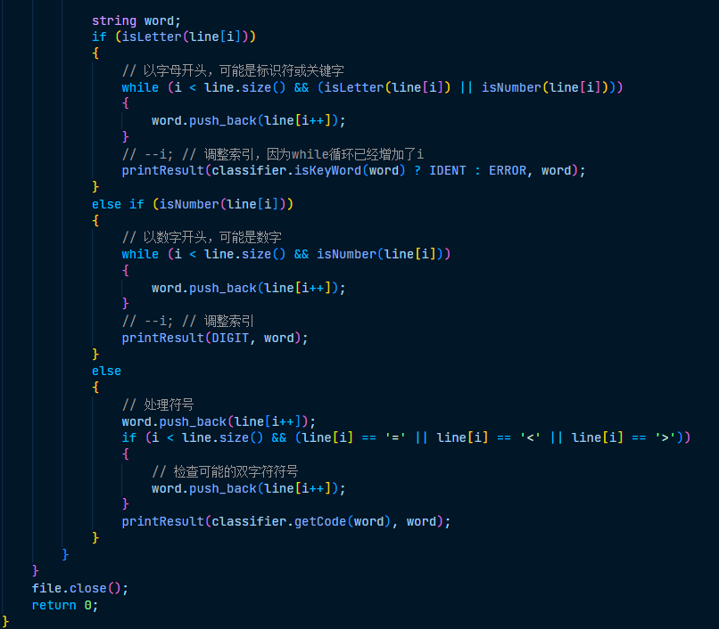

实验结果及分析
- sum.txt文件
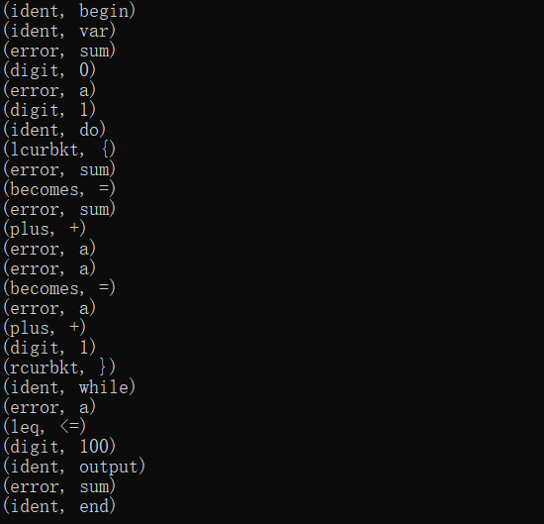
- fill_blank.txt文件
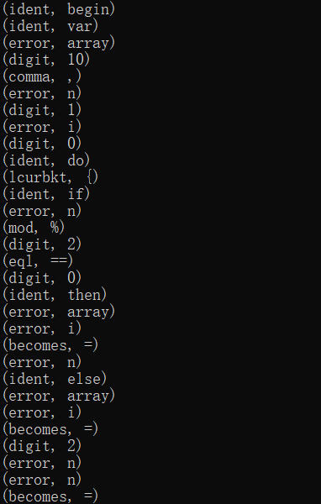
- switch.txt
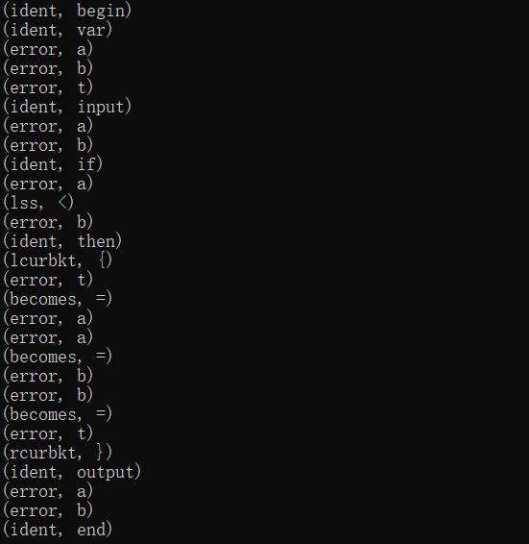

八、实验心得体会
通过这次编译原理的词法分析实验，我深刻体会到了编译过程的重要性和复杂性。词法分析作为编译器前端的关键步骤之一，负责将源代码文本转换成一系列有意义的符号，为后续的语法分析和语义分析打下基础。在编写词法分析器的过程中，我发现对细节的处理至关重要。任何一个小小的疏忽都可能导致分析结果的不准确。实验过程中，我将课堂上学习的理论知识应用到了具体的编程实践中。通过对词法分析器的设计和实现，我对正规表达式、有限状态自动机等概念有了更深入的理解。这种从理论到实践的转换不仅加深了我的认识，也锻炼了我的编程能力。

